金饰定制订货：选配需求、报价明细与定金尾款衔接｜云上订货系统
金饰定制订货从客户选择具体金饰规格开始，经原订单保存、管理端核报价与确认，再按同一订单的付款情况衔接剩余款项。预计总价、预付定金和确认后的原单应付分开核，才能看清需求变化影响哪一笔金额。客户提交后，两端报价更新与实际付款结果须在同一原单中核对。

选金饰规格和成色切工，先核默认下单商品
客户手机进入本店“金饰定制”，选择款式及规格后点击“查看详细报价”，核商品编号、规格、金重与主石。规格选择决定本次查看哪一套计价资料，不只看款式图片判断内容相同。详细页的“定制需求及费用明细”列金值、主石石值、主石镶工、副石石值、副石镶工及其他工费；逐项阅读金重金耗、金价、石重单价和数量，不把其他工费说明中的文字当成新增计价项。
在“金饰定制配置”选择成色与切工，再点击“我要定制”。当前这条手机路径检查应用已启用、客户已登录、默认下单商品存在，以及成色和切工已选；缺项时按原提示补齐。成色名称与原材质含金比例是两种资料，选择一个成色名称不证明计价比例发生变化。此入口按实际显示的成色和切工选配，不包含眼镜瞳距、镜片参数等未显示字段；已停用的选项不是必填项。
管理端PC先在“应用→金饰定制→基础设置”配置“默认下单商品设置”，选择具体普通商品及规格。客户所选金饰规格用来保存需求与报价，默认普通商品规格用来承接下单明细及预付定金，二者不能仅凭同名认为相同。检查配置显示的商品名称和规格，实际指定规格应能取得；只有商品编号而缺对应规格时，不以默认资料齐全验收。
当前手机下单准备把默认商品指定规格作为一件明细，金饰需求也传一件。不能据此声称这一入口支持任意多件金饰自由组合。客户需要其他数量或不同规格时，应先核实际可用流程，由业务人员确认真实需求，再处理原资料和订单；不要改备注后假定订单计价会自动覆盖数量差异。
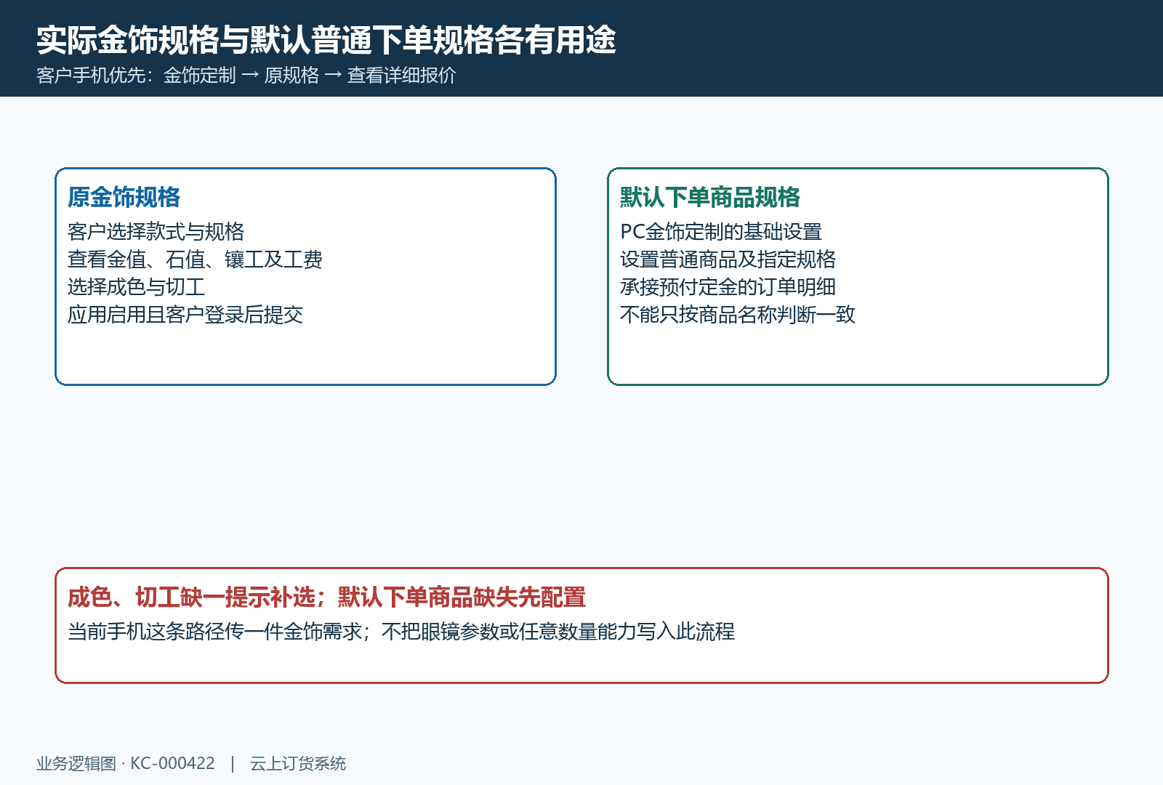
图1：客户选择的原金饰规格用于需求与报价，管理端配置的默认普通商品规格承接预付定金；成色切工、应用和登录条件分别核。

预计总价与预付定金分开，提交后回原订单
进入“确认订单”后，页面显示所选金饰的设计图、商品名称、规格编号、规格及成色切工，再显示“预计总价”和“预付定金”。预计总价来自所选金饰规格的报价资料；基础设置说明定金与默认下单商品销售价格衔接，实际确认页还应核当次金额。预计总价不直接等于定金；实际定金按当次确认页与原单核对，不能套用通用定金百分比。
例如金饰预计总价假设三千六百元，默认下单规格售价假设五百元，客户应分别核需求明细和实际预付金额，不能推断企业自动按某个比例收定金。这些数字只演示不同金额的用途。地址、交付方式和适用费用还按原确认页面核对；本次实际付款应以保存后的原订单金额和待付结果为准，不能拿商品目录的金额替代原单保存结果。
提交时带入原金饰商品、规格、金价、成色与切工等需求资料。成功返回后记录原订单编号，再查定制需求明细是否保存了本次规格和选项。当前提交后的页面去向还取决于返回原单状态：可进入付款页，也可能先回原订单详情等待客服确认报价。流程栏里的“支付定金”“客服审核”等文字不能证明所有企业每次都按同一个付款顺序执行。
提交后未跳转、持续等待或提示异常时，先查原订单是否已经生成，再查实际状态和付款记录。订单保存与后续页面跳转是两个结果，不能因为没看到付款页就反复提交新需求。页面中的预计价格及制作提示应与本企业本款实际沟通一致，交期、修改和退款处理分别按原业务确认，不把页面示例文字当作所有款式的固定承诺。
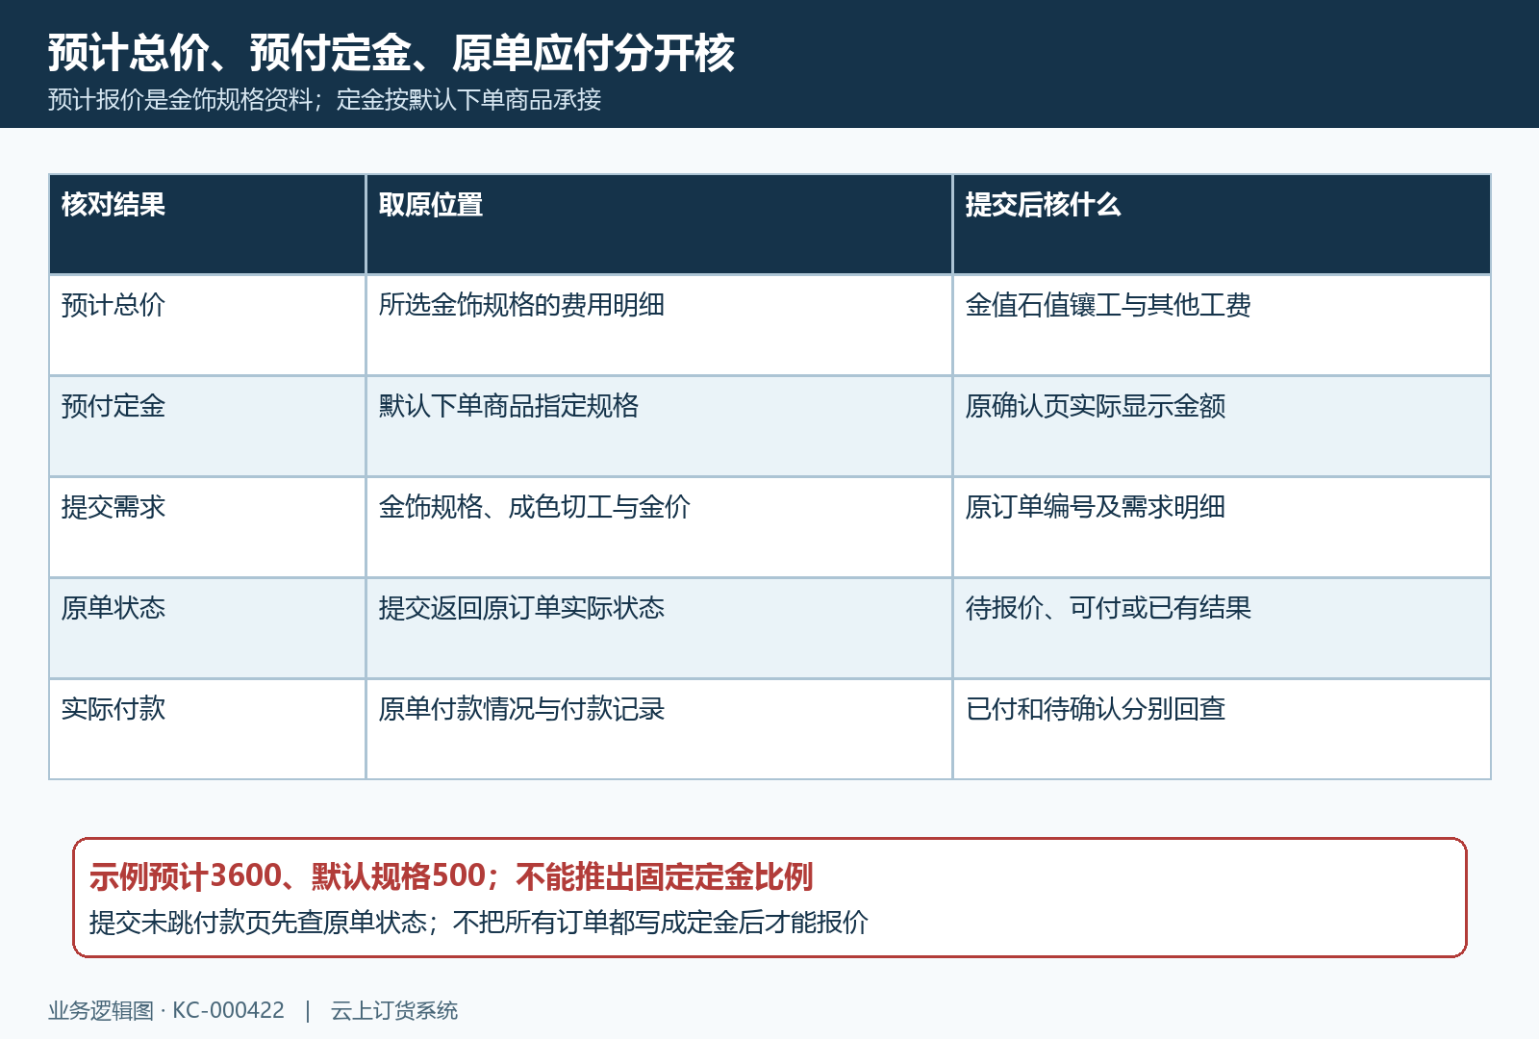
图2：预计总价、预付定金与原单实际状态分开；示例三千六百和五百只演示关系，不能推出固定定金比例或统一付款顺序。

修改报价保存与确认分开，金重同步另行选择
管理端PC打开同一原订单，在“定制需求明细”核款式、规格编号、成色切工与费用分项。未确认报价时有“修改报价”和“确认报价”。需要调整时从原明细进入修改，核金重、金耗、工费及说明、主副石数量单价和镶石费、金价等。主副石名称与材质在这一编辑页按原资料显示，不能当成可以自由切换全部基础资料的入口。
分项计算先核含金耗的计费金重，再按含金比例与报价金价核金值；石值按石重乘单价，镶工按每粒费用乘对应数量，最后加其他工费。先找差异来自哪个分项，不直接调总价掩盖重量或数量错填。客户看到的新报价，应说明具体改变了金重、金价还是工费等内容，保留同一订单对应的沟通依据；不能只说“按最新价”而让双方理解不同。
金重发生变化时，保存过程会询问是否将金重保存到当前商品基本信息。“确定保存”涉及原金饰规格金重同步，“不保存”用于不把这次金重同步到商品资料；选择前先确认调整是否只针对本次订单，还是要影响后续使用该规格的报价。订单报价调整与商品资料维护分别回验，不能把同步选择理解成是否保留整次订单修改。
修改后保存成功要重新查原需求明细。当前修改保存并没有自动执行独立的确认报价处理，修改窗口中的“确定”不能代替原订单已确认报价状态。核保存内容与客户沟通一致后，由有权限岗位另行点击“确认报价”，确认返回后再查原订单明细金额、费用重算及已确认标记。客户沟通记录与管理端确认动作也分别保留，不能从系统已报价推断客户已经同意所有条件。
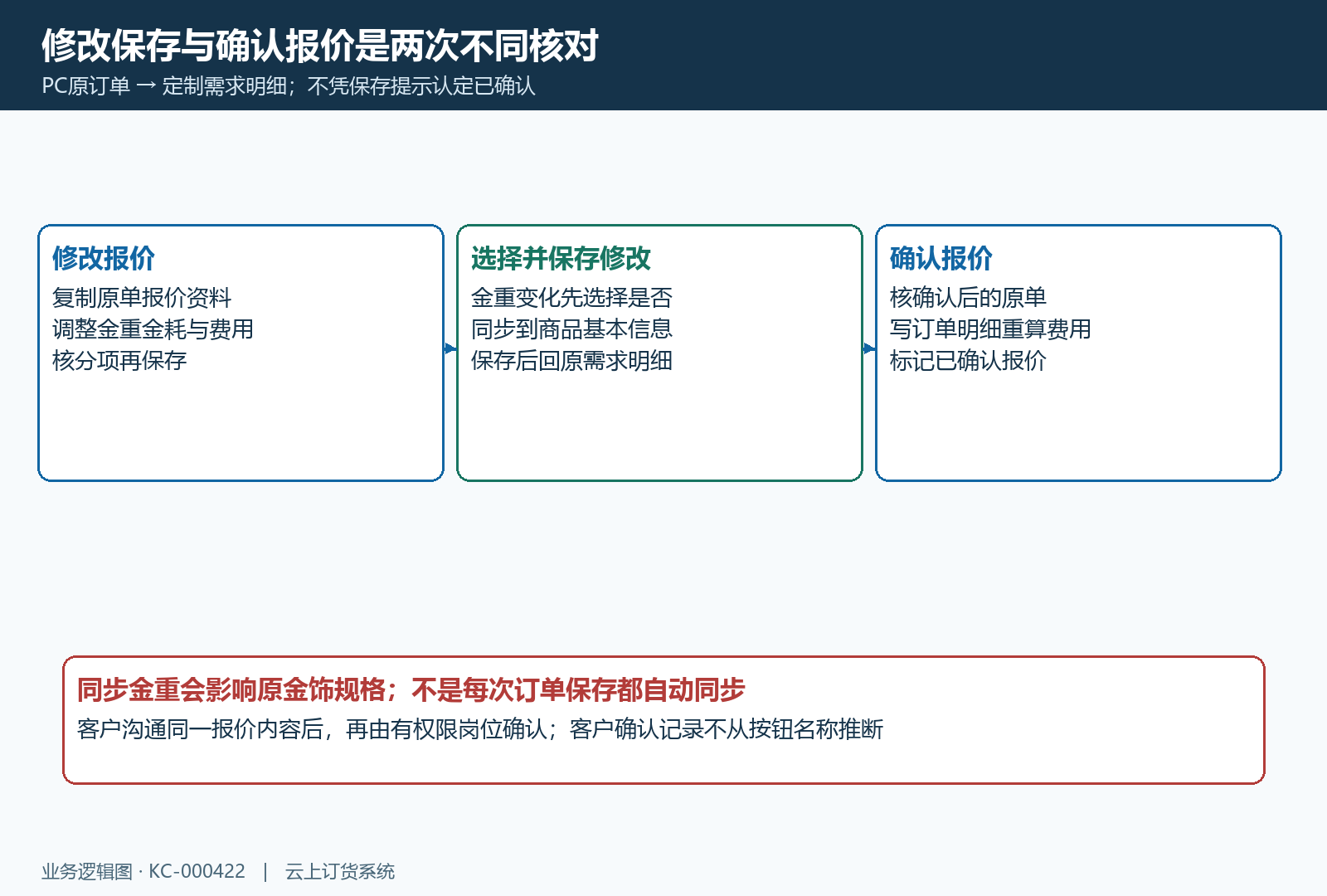
图3：修改报价保存、是否同步金重到商品和确认报价分别回查；确认后才核原订单明细重算及已确认标记。

确认后回原单核应付已付待确认与尾款
确认报价处理会把原金饰报价合计写入对应原订单的普通商品明细，再重算订单费用并标记已确认报价。确认后刷新管理端与客户原订单，核同一编号的定制明细、订单应付与付款情况，不能只看修改弹窗里的报价金额。客户原单明细按保存的金重金耗、金价和主副石工费等数据展示，当前商品目录新金价不自动成为这笔原报价的核对依据。
尾款从确认后的原订单待付取得。付款页优先使用原单保存待付值，回算时按原应付减已付和待确认并取不小于零的结果；应付优先使用保存的应付总额，适用扩展费用也要纳入原口径。付款情况中的“已付金额”“待确认”“待付金额”分别核，待确认不当成尚未发生而重复支付，已付定金也不能再次作为尾款收费。
例如只演示口径，原确认应付三千六百元，已付定金五百元，另有二百元待确认，回算剩余为两千九百元；仍须与原单保存待付比对。若保存值不同，先核确认后应付是否变动、是否存在其他适用费用或收款状态变化。不能只按预计总价减定金算尾款，也不因付款页数字相同就省略核原付款方式和状态。
尾款支付后回同一原单查付款记录、已付待确认及待付变化；返回成功页面不足以证明每笔收款已落到原订单。制作、出库和交付各核实际结果，付款完成不自动证明已制作或已交付。报价降低而已付款超过新应付、客户要求改款或取消时，先保留原资金与业务记录，交对应岗位处理实际差额；不通过清空收款或改订单编号制造表面一致。
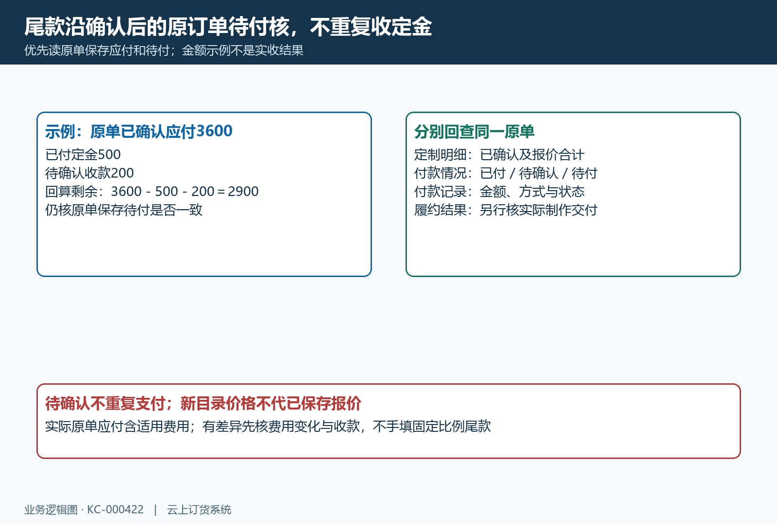
图4：示例确认应付三千六百、已付五百、待确认二百，回算剩余两千九百；仍以原单保存应付待付及原付款记录核实际结果。

提交等待与报价受限沿原单首个差异交接
无法提交先分清缺应用、未登录、缺默认下单商品还是成色切工未选。由相应岗位补原企业资料后，再回同一款式规格确认；不要借其他款式的默认金额当作本次定金。已提交但原单缺定制明细时，保存原编号、时间及实际显示，交订单岗位核需求记录与原单关联，不用普通订单备注代替金饰报价明细。
修改或确认被拒，先刷新原订单和原定制信息。当前处理检查记录存在、所属企业、报价是否已确认、订单是否完成或作废，还校验原修改时间；并发变化、已确认报价与完成作废是不同分支。旧弹窗不能继续作为当前依据，重新打开后比对计划修改与已保存结果。已确认报价不在这一路径反复确认，需要变更时先核原订单允许的业务处理方式。
保存成功但订单金额未变时，先核是否仅保存了修改，尚未独立确认报价；确认成功后仍不一致，再核原明细写入和费用重算结果。款项不一致则从确认应付、已付待确认、原付款记录顺序找首个不同处。报价与付款混在一起处理，容易把未确认金额误当尾款或把待确认收款又收一次，应保留原交易依据而不删除重做。
交接以原订单编号串联金饰商品规格、选项、修改前后分项、确认状态和脱敏付款依据，记录发生时间与完整原提示。报价岗位核需求和金额，财务岗位核实际收款，订单及履约岗位核状态和交付，分别回验自己的结果。缺少任何一段依据时先补原结果，不把一次“我要定制”、保存提示或付款返回页当作整笔业务已完成。
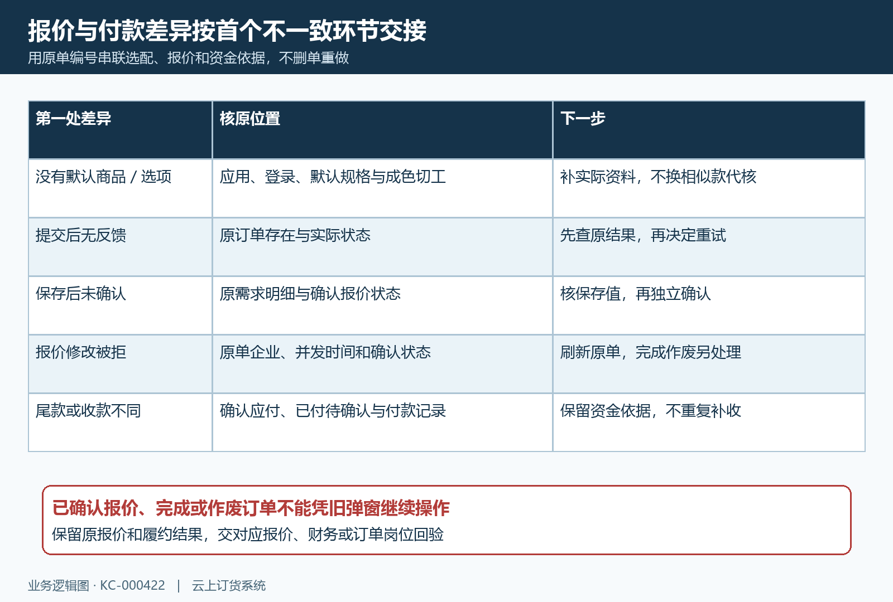
图5：默认商品、提交等待、保存未确认、原单报价受限及尾款差异按首处不一致交接，保留同一原单报价、付款和履约结果。

